TUTORIAL SCRUTINIO DIFFERITO (in R.E. selezionare scrutinio differito)
Scrutinio differito ( o integrativo) Post prove di recupero debiti/ sospensione del giudizio
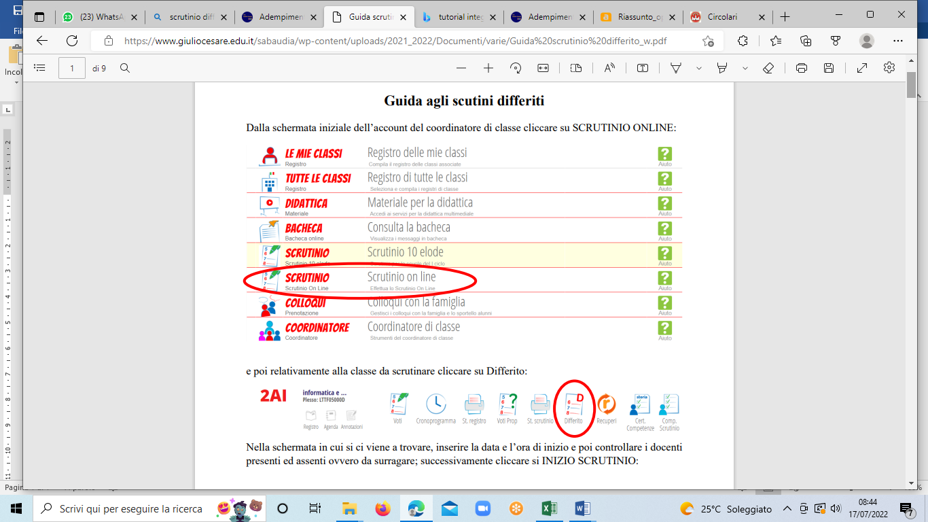

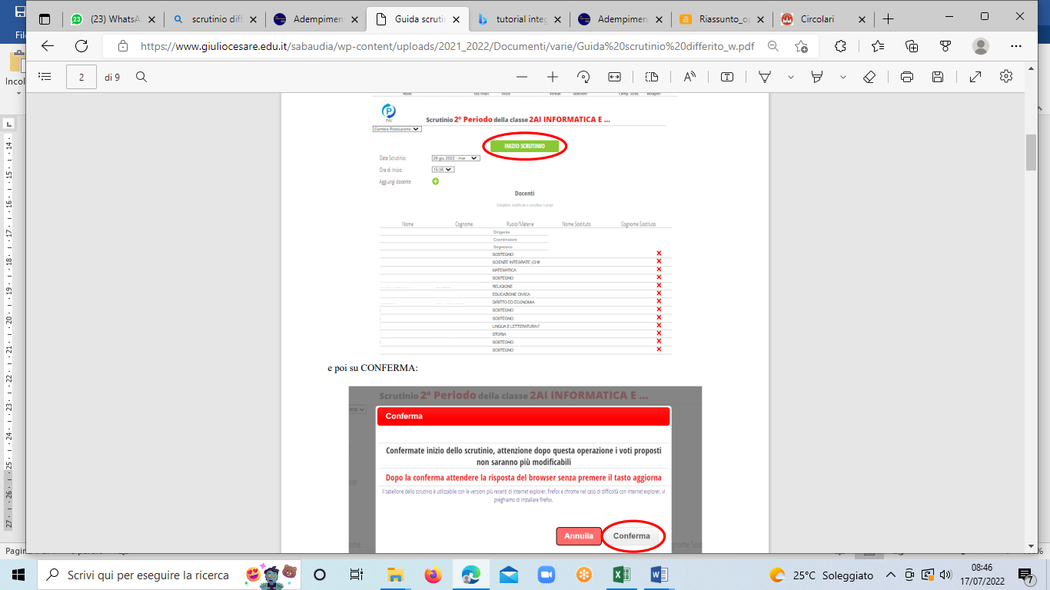
Solamente per le classi seconde
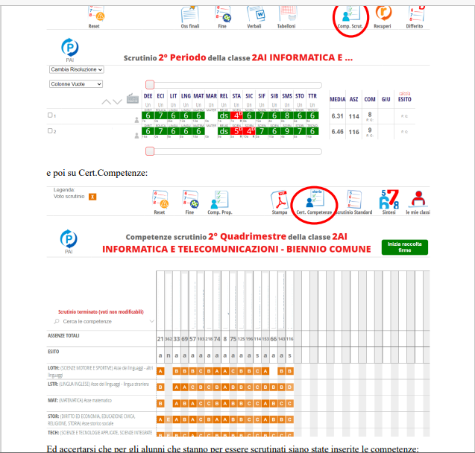

PER TUTTE LE ALTRE CLASSI INIZIARE DIRETTAMENTE DALL’ICONA “SCRUTINIO”

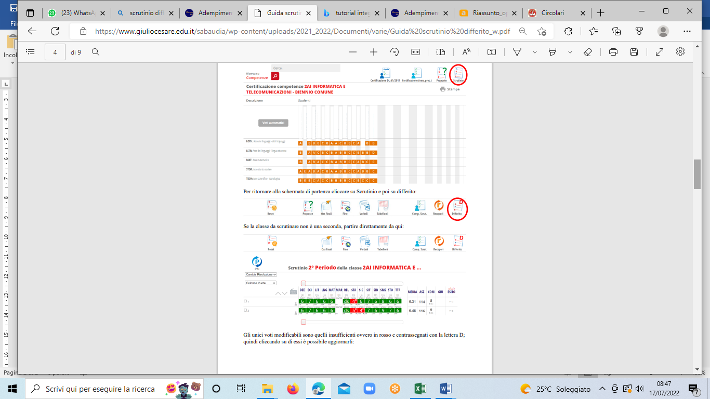

PER LE CLASSI TERZE E QUARTE INSERIRE IL CREDITO (FASCIA Più BASSA DELLA BANDA DI OSCILLAZIONE)
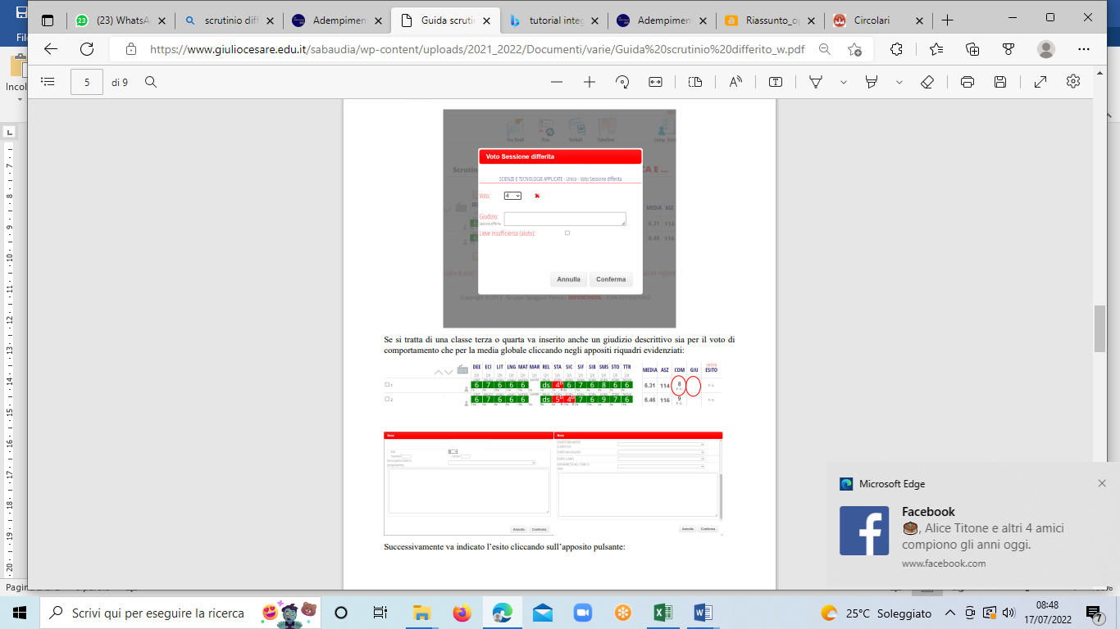

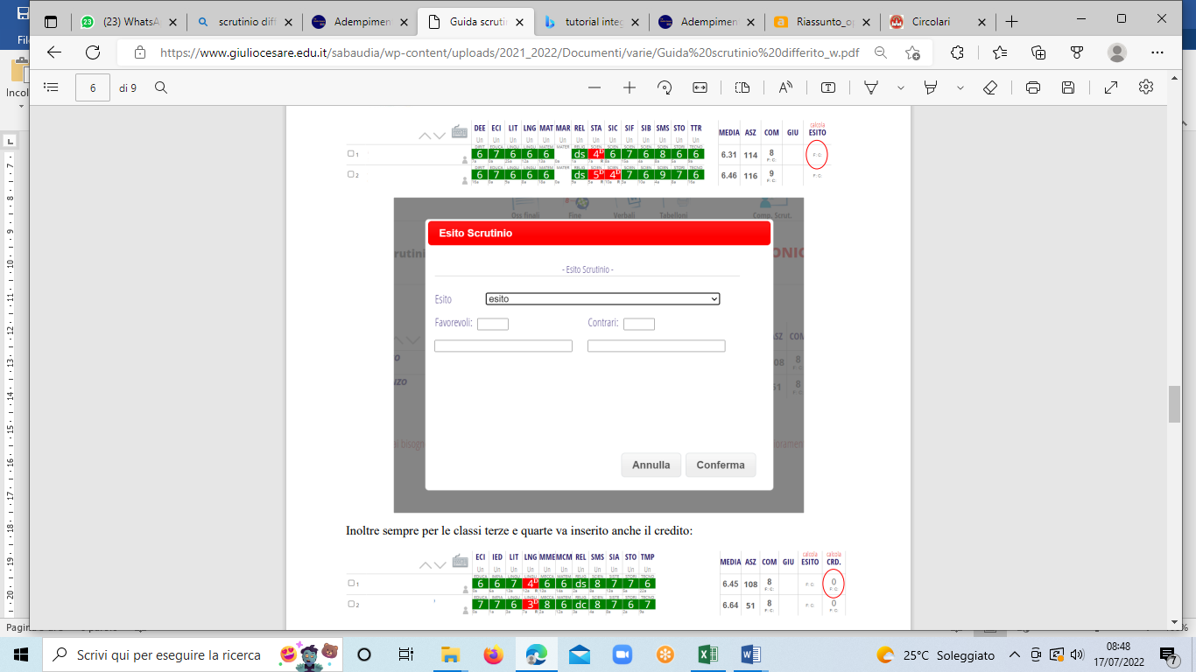

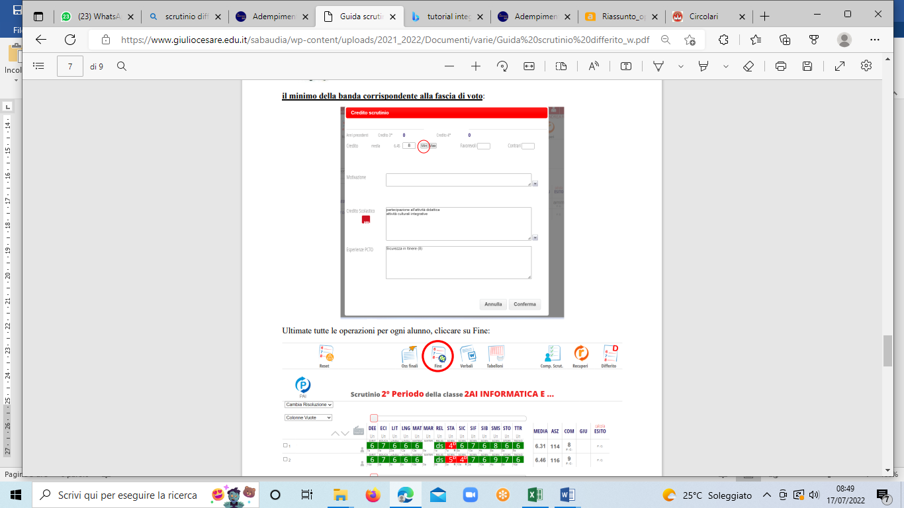
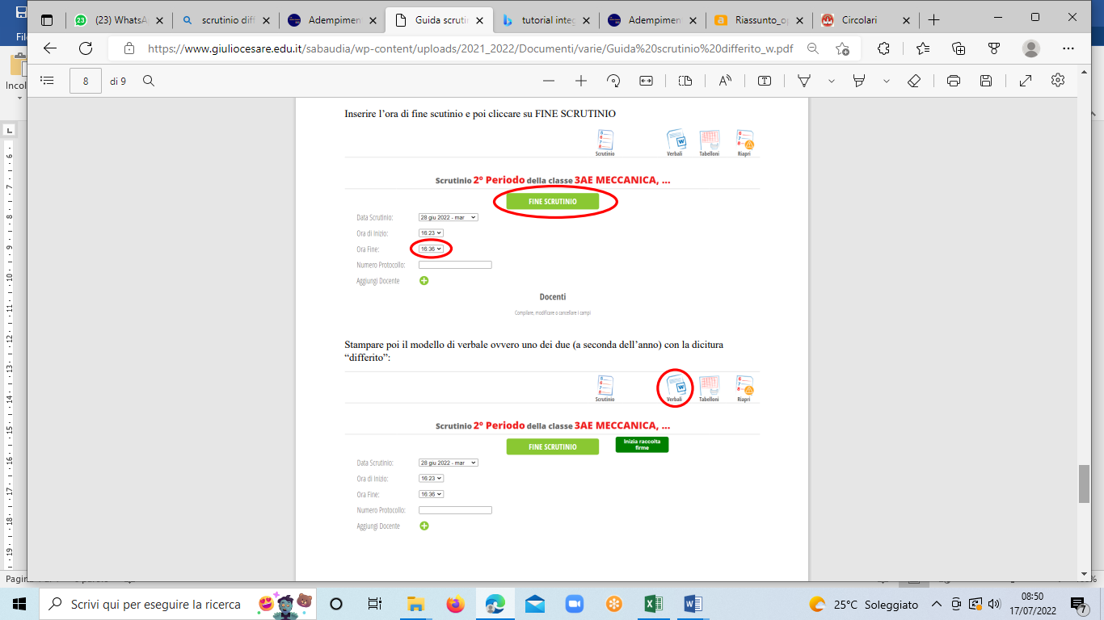
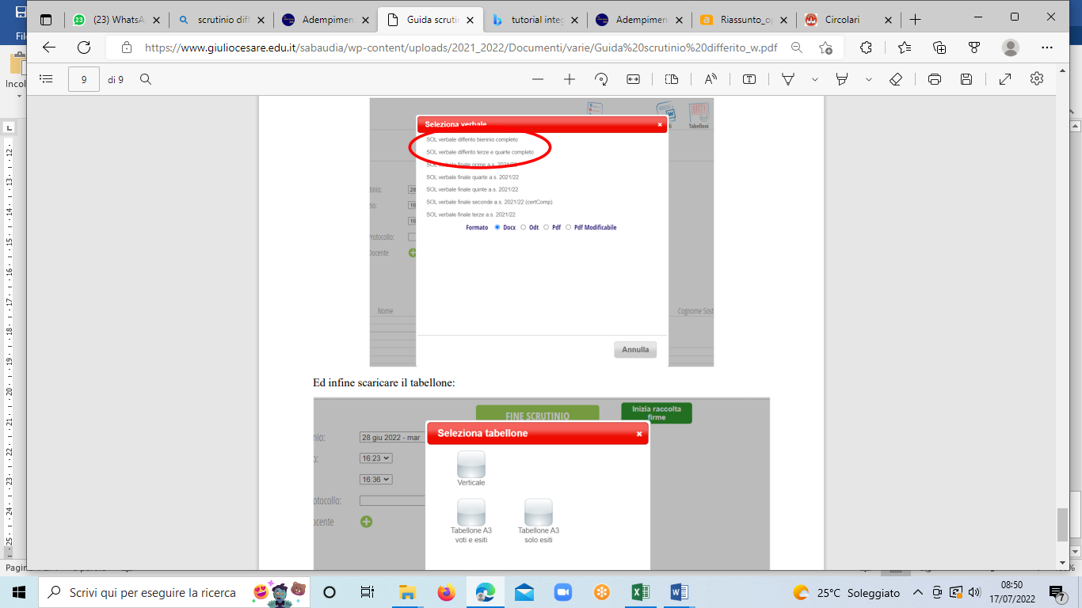
Tutorial a cura della Dirigente Scolastica

